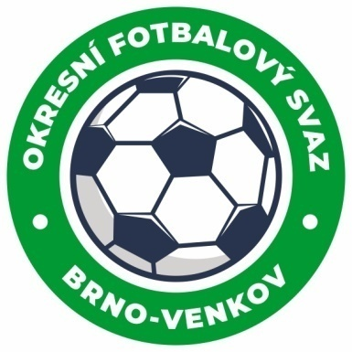
Fotbalová asociace České republiky
Okresní fotbalový svaz Brno – venkov
Vídeňská 9, 639 00 BRNO
Tel.: 543 254 963 mobil:543 254 131
E-mail: brno-venkov@fotbal.cz
http://www.fotbalbrno-venkov.cz/

ZÁPIS č. 7 z jednání KOMISE ROZHODČÍCH OFS BRNO-VENKOV konané dne 08. 10 .2020

Přítomni: Ladislav Kundelius, Simon Vejtasa, Antonín Kříž, Robert Rodina
Místo konání: OFS Brno-venkov, ulice Vídeňská 9, Brno

1. Došlá pošta
- Zápisy STK a DK
- Komuniké ze zasedání VV

2. Rozhodnutí a průběh jednání KR
- KR řešila nedostatky R v ZoU a udělila R trestné body dle sazebníku (včetně utkání JmKFS a MěFS). Tabulka s TB bude zaslána rozhodčím elektronicky emailem. V případě, kdy R neuvede do ZoU kontrolu prohlášení COVID-19, jedná se dle sazebníku TB o bod C7 (1,5 TB).
- Na zasedání KR se dostavil Libor Ondráček z důvodu řešení nedostatků při vyplnění ZoU v utkání Budkovice – Nová Ves. KR omezila R delegaci na jedno utkání dospělých a potrestala jej dle sazebníku TB. KR upozorňuje R, že v případě výpadku internetu při vyplňování ZoU je nutné vyplnit náhradní ZoU v papírové formě.
- KR provedla kontrolu účtování dopravného u patnácti vybraných utkání 8. a 9.kola soutěží OFS Brno-venkov.
- Na KR se dostavili dva noví zájemci z kampaně FAČR „Chci pískat“ Dvořáček Milan a Pašek Jiří. KR tyto nové R zařazuje na listinu R OFS Brno-venkov.
- KR bere na vědomí rozhodnutí Ministerstva zdravotnictví, o dalším postupu bude neprodleně informovat všechny rozhodčí. Momentálně platí, že o víkendu 9.-11.10. je ZÁKAZ DIVÁKŮ na stadionech, za což odpovídá pořadatel utkání.
- KR schválila obsazení rozhodčích v termínu 8. – 11. října.
- KR žádá rozhodčí o kontrolu možnosti vytištění ZoU při každém utkání. V případě, že tiskárna nebude součástí zázemí stadionu, R napíše tuto skutečnost do ZoU.

3. Závěr.
- Jednání KR bylo ukončeno v 18,30 hod.
- Příští zasedání KR se uskuteční ve čtvrtek dne 22.10. od 16:30 v sídle OFS Brno – venkov, ulice Vídeňská 9.

V Brně dne 08. 10.2020

Zapsal: Ověřil:

Simon Vejtasa Ladislav Kundelius
místopředseda KR OFS Brno-venkov předseda KR OFS Brno-venkov
